Tävlings PM 2

Nordiska Mästerskap i simning för personer med funktionshinder, intellektuella funktionshinder och Stockholms International Paragames i simning och Masters.

INSIM 1 timme före tävlingsstart

TRÄNING 50-meters bassängen är öppen för träning
fredag den 1/11 kl 15.00-18.00 OBS! ändrad tid

AVBAD sker i 25m bassängen, det finns banor markerade för avbad.

PRISER Medalj delas ut till de 3 bästa i varje gren i S klasserna 1-13.
Medalj delas ut till de 3 bästa i varje gren i S14
Medalj delas ut till de 3 bästa Masterssimmarna i varje gren
Medalj delas ut till de 3 bästa i varje gren/klass K1-K4
Pokal till bästa manliga och kvinnliga prestation delas ut. Pokalerna är skänkta av Frösunda Omsorg AB/Team Frösunda.

ÄNDRING I HEAT 150m individuell medley och 200m medley kommer att
ORDNING simmas i separata heat.

STARTLISTA Kommer att läggas ut på www.livetiming.se, Open Nordic Championship and Stockholm International Paragames, Eriksdalsbadet, Stockholm
Ändringar mailas till stockholmparagames@gmail.com

TRÄNARMÖTE Kommer att hållas Lördag kl 7:50 i stora konferensrummet. Följ skyltar.
TRANSPORT Önskemål om hjälp med transport från flyg till arenan ska vara inkomna senast 11 oktober.
FAKTURA Kommer att skickas ut efter tävlingen. Om annan faktureringsadress än e-mailen ska den skickas till stockholmparagames@gmail.com
LUNCH Kan förbeställas till en kostnad av 90:-/portion senast den 11 oktober.
PARKERING Finns på baksidan av simhallen framför Badmintonhallen. Det är två olika parkeringsbolag, var därför observant på att du betalar i rätt automat.
Med handikapptillstånd kan man stå efter vägen ner till båtklubben.
KARTA Karta över Eriksdalsbadet med rödmarkerad gångväg från Clarion Hotel till entrén till tävlingsbassängen. Gångvägen är skyltad.

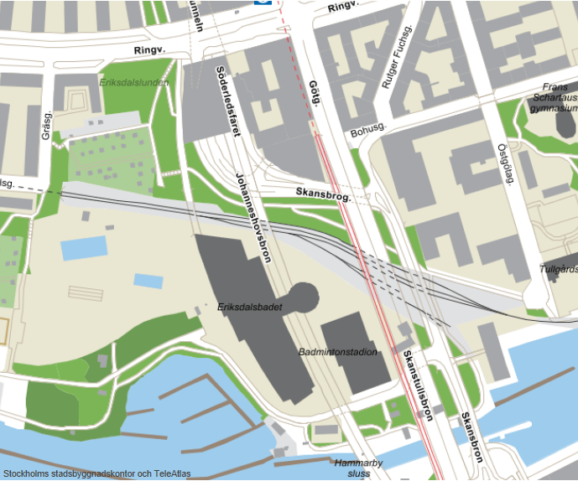
Entré till tävlingsbassängen
Clarion Hotel

